МИНИСТЕРСТВО ОБРАЗОВАНИЯ И НАУКИ РОССИЙСКОЙ ФЕДЕРАЦИИ

Федеральное государственное автономное образовательное учреждение
высшего образования
«Самарский национальный исследовательский университет
имени академика С.П. Королёва»

УТВЕРЖДАЮ
Ректор Самарского университета

д.т.н., профессор Шахматов Е.В.
«____» _____________ 2017 г.
М.П.

ОТЧЁТ
об участии курсантов поисково-исторического клуба СВПО «Сокол СГАУ»
в торжественном мероприятии, посвященном Дню Победы 8 мая 2017 года

Начальник УВР  ______________М.Г. Резниченко ____ ___________ |  | Руководитель СВПО «Сокол СГАУ»  _______________В.Т. Одобеску ____ ___________  Руководитель поисково-исторического клуба  _______________ Е.А. Ривкинд
Самара 2017

Курсанты поисково-исторического клуба СВПО «Сокол СГАУ», только что приехавшие из поисковой экспедиции, проводимой с 25 апреля по 5 мая 2017 года на территории Духовщинского района Смоленской области, в канун Дня Великой Победы 8 мая в 11 часов приняли активное участие в торжественном митинге и возложении цветов к Вечному огню у горельефа Скорбящей Матери-Родине на площади Славы.
Состав поисково-исторического клуба:
- Родионов Алексей Михайлович, уч. гр. 2504
- Воробьев Евгений Сергеевич, уч. гр. 2409
- Белов Николай Алексеевич, уч. гр. 2504
- Тюкаев Владимир Алексеевич, уч. гр. 2504
- Закалюжный Сергей Артемович, уч. гр. 2401
- Левин Антон Андреевич, уч. гр. 2409
- Могиленских Евгений Михайлович, уч. гр. 2505
- Шубанев Никита Сергеевич, уч. гр. 2312
- Колчин Илья Владимирович, уч. гр. 2309
- Миронов Александр Владимирович, уч. гр. 2312
- Парахин Андрей Сергеевич, уч. гр. 08301.150

Руководитель поисково-исторического куба – начальник цикла военной кафедры Самарского университета подполковник запаса Ривкинд Евгений Александрович.

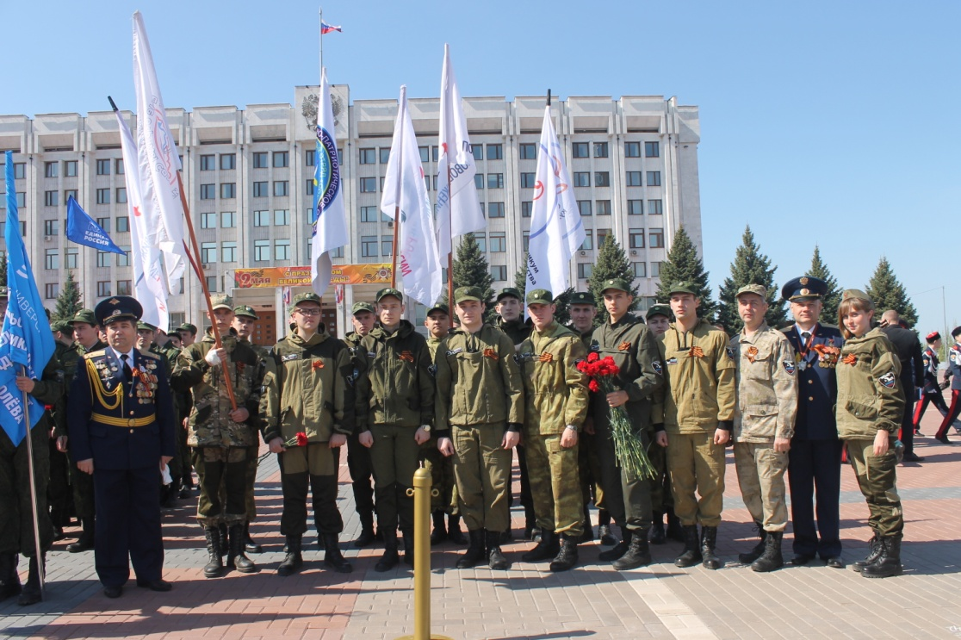

В возложении цветов приняли участие Губернатор Самарской области Н.И. Меркушкин, глава Администрации г.о. Самара О.Б. Фурсов, председатель Самарской Губернской Думы В.Ф. Сазонов, спикер городской Думы А.Б. Фетисов. Цветы и венки к Вечному огню также возложили военнослужащие, консулы иностранных государств, представители духовенства, почетные граждане города и области, представители трудовых коллективов, политических партий и молодежных организаций, делегации районов губернской столицы, воспитанники военно-патриотических клубов, представители ветеранских организаций Вооруженных Сил и правоохранительных органов.

